اسم عضو هيئة التدريس : د. إيمان سعيد حسن موسى
- موجز السيرة الذاتية:
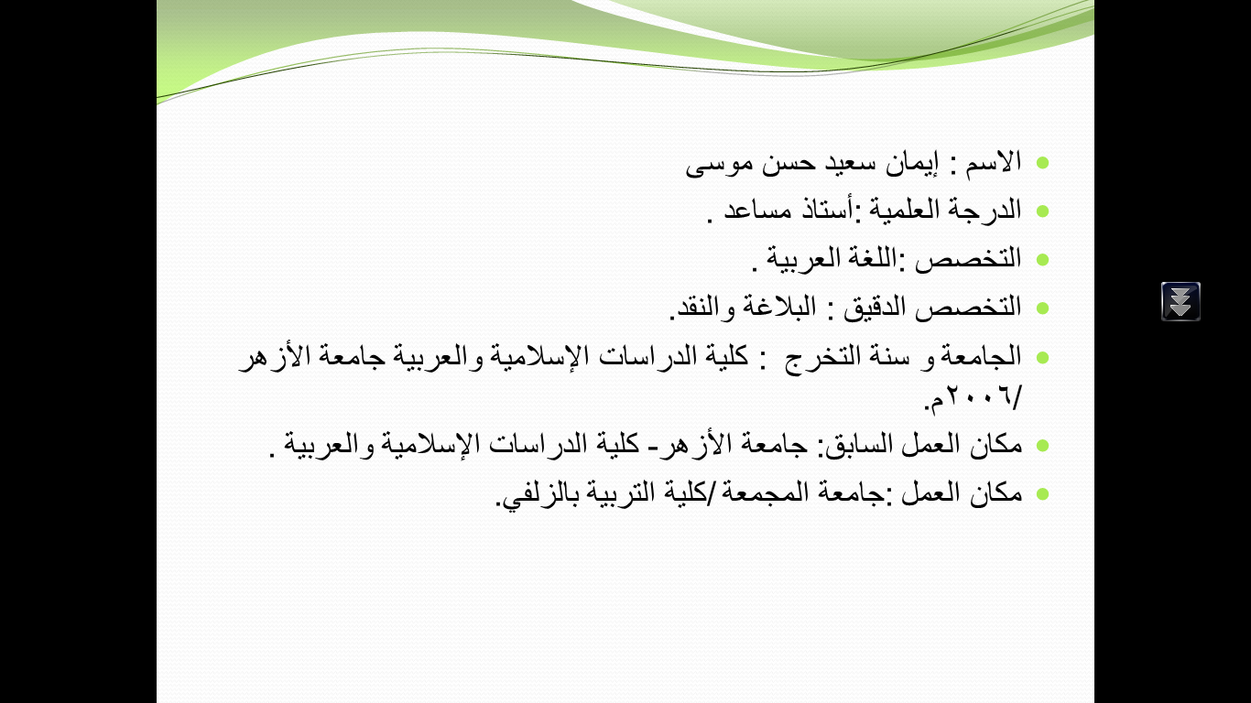
الدرجات العلمية:
الدرجة | التخصص | الجامعة |  | سنة التخرج |  | مكان التخرج
البكالوريوس | قسم اللغة العربية "البلاغة والنقد " | كلية الدراسات الإسلامية والعربية جامعة الأزهر |  | 1999/ 2000م |  | كلية الدراسات الإسلامية والعربية جامعة الأزهر
الماجستير | قسم اللغة العربية "البلاغة والنقد " | كلية الدراسات الإسلامية والعربية جامعة الأزهر |  | 2004م |  | كلية الدراسات الإسلامية والعربية جامعة الأزهر
الدكتوراه | قسم اللغة العربية "البلاغة والنقد " | كلية الدراسات الإسلامية والعربية جامعة الأزهر |  | 2006م |  | كلية الدراسات الإسلامية والعربية جامعة الأزهر
الإنتاج العلمي:
اسم البحث | وعاء النشر | تاريخ ومكان النشر |  | الرابط
(منهجية القراءة البلاغية بين التأويل والتمثيل في أحاديث التأويل في صحيح البخاري). | تم النشر في حولية كلية الدراسات الإسلامية والعربية للبنات –العدد الرابع  والعشرون المجلد الرابع طبعة | كلية الدراسات الإسلامية والعربية ’ جامعة الأزهر  2007،2008 |  | ـــــــــــــــ
(من التصوير الفني في شعر محمد عبد المعطي الهمشري دراسة بلاغية تحليلية للقصيدتين " عاصفة في سكون الليل ـ "الربيع " ) . | تم النشر في حولية كلية الدراسات الإسلامية  والعربية للبنات – العدد الخامس والعشرون المجلد الرابع | كلية الدراسات الإسلامية والعربية ’ جامعة الأزهر  1430ـ 2009 |  | ـــــــــــــــ
(من بلاغة التكرار في الحديث النبوي الشريف ودلالاته البلاغية). | تم النشر في حولية كلية الدراسات الإسلامية والعربية للبنات – العدد السابع والعشرون  المجلد الرابع ـ | كلية اللغة العربية بنين بالقاهرة’ جامعة الأزهر  2011 |  | ـــــــــــــــ
(بلاغة الفصل والوصل في كتاب الكشاف للزمخشري). | حولية كلية الآداب بكفر الشيخ | كلية الآداب بكفر الشيخ  13/ 7/ 2013م |  | ـــــــــــــــ
المهام الإدارية وعضوية اللجان والوحدات:
اللجان على مستوى الكلية | الصفة (رئيس، منسق، عضو) |  | اللجان على مستوى القسم |  | الصفة (رئيس، منسق، عضو)
مسئولة لجنة سير الاختبارات في المبنى الإضافي . | منسقا |  | منسقة الجودة بقسم اللغة |  | منسقا
 |  |  | لجنة البحث العلمي |  | عضوا
 |  |  | لجنة الخطط والتطوير |  | عضوا
 |  |  | لجنة الأمن والسلامة |  | عضوا
 |  |  | لجنة الإرشاد الأكاديمي |  | عضوا
 |  |  | لجنة النشاط الطلابي |  | عضوا
 |  |  | لجنة التوجيه والإرشاد |  | عضوا
 |  |  | لجنة التربية الميدانية |  | عضوا
المقررات التي يدرسها لهذا الفصل:
رمز المقرر ورقمه | اسم المقرر |  | الساعات المعتمدة |  | الساعات الفعلية
222 عرب | علم البيان (1) |  | ساعتان |  | 2
223 عرب | علم البيان (2) |  | ساعتان |  | 2
315 عرب | علم المعاني (1) |  | ساعتان |  | 2
325عرب | علم المعاني (2) |  | ساعتان |  | 2
4226عرب | البلاغة النبوية |  | ساعتان |  | 2
الخبرة الإدارية والأكاديمية (تكليفات سابقة ومراتب أكاديمية)
التكاليف الإدارية السابقة |  |  |  |  | الفترة الزمنية
منسقة لجنة الجودة . |  |  |  |  | أربع سنوات
مسئولة لجنة السير ( المبنى الإضافي ). |  |  |  |  | ثلاث سنوات
التدرج الأكاديمي (المرتبة الأكاديمية) |  |  |  |  | الفترة الزمنية
- معيد بكلية الدراسات الإسلامية والعربية بالإسكندرية جامعة الأزهر. |  |  |  |  | 2000/2002م
-مدرس مساعد بكلية الدراسات الإسلامية والعربية بالإسكندرية جامعة الأزهر. |  |  |  |  | 2004م
-مدرس بكلية الدراسات الإسلامية والعربية بالإسكندرية جامعة الأزهر. |  |  |  |  | 2006م
برامج تنمية المهارات
اسم البرنامج | نوعه |  | جهة الحصول عليه |  | تاريخ الحصول عليه
تقويم وتطوير الأداء التدريسي لأعضاء هيئة التدريس في ضوء جودة التعليم العالي. | دورة |  | كلية التربية بالزلفي |  | 12-6-1432 هـ
نظام جسور لإدارة التعليم الإلكتروني. | دورة |  | كلية التربية بالزلفي |  | 25-6 -1432 هـ
الساعات المعتمدة | دورة |  | كلية التربية بالزلفي |  | 18-20-6-1432 هـ
مفاهيم ومصطلحات في الجودة الشاملة والاعتماد الأكاديمي. | دورة |  | كلية التربية بالزلفي |  | 22-23-1-1432 هـ
اتجاهات التطوير المهني الحديثة | دورة |  | جامعة المجمعة |  | 14-18-4-1432 هـ
إعداد وتطوير البرامج الدراسية((البكالوريوس ، الدراسات العليا)). | دورة |  | كلية التربية بالزلفي |  | 2-3-12-1432 هـ
أساليب ومناهج البحث العلمي. | دورة |  | كلية التربية بالزلفي
معالجة المياه العادمة. | دورة |  | كلية التربية بالزلفي |  | 2-3-1-1433هـ
اتخاذ القرار وحل المشكلات. | دورة |  | كلية التربية بالزلفي |  | من 4-3 إلى 5-4-1433هـ
فن الحوار والإصغاء وأثرهما على الجانب التعليمي . | دورة |  | كلية التربية بالزلفي |  | 22-1-1432هـ
استراتيجيات التفكير الإبداعي . | دورة |  | كلية التربية بالزلفي |  | 25-26-1433هـ
عمليات الجودة وتحسين مخرجات .العمل . | دورة |  | كلية التربية بالزلفي |  | 17-19-4-1433هـ
فن الإلقاء وأثره في الإفهام والتفهيم. | دورة |  | كلية التربية بالزلفي |  | 2-3-2-1433هـ
العلاقات الإنسانية في بيئة العمل. | دورة |  | كلية التربية بالزلفي |  | 8-3-1433هـ
الرسالة الإدارية. | دورة |  | كلية التربية بالزلفي |  | 8- 3- 1433هـ
إعداد وتصميم الحقيبة التدريبية. | دورة |  | كلية التربية بالزلفي |  | 24-1 1433هـ
أزماتنا تخلق الإبداع. | دورة |  | كلية التربية بالزلفي |  | 21-3-1433هـ
نظم الامتحانات وتقويم الطلاب | دورة |  | مركز تنمية قدرات أعضاء هيئة التدريس والقيادات |  | 13ـ 13ـ يوليو 2013م
أخلاقيات البحث العلمي | دورة |  | مركز تنمية قدرات أعضاء هيئة التدريس والقيادات |  | 10ـ 11ـ 2013م
التحفيز | دورة |  | مركز تنمية قدرات أعضاء هيئة التدريس والقيادات |  | 6ـ 7يوليو 2013م
التخطيط | دورة |  | مركز تنمية قدرات أعضاء هيئة التدريس والقيادات |  | 3ـ 4يوليو 2013م
إعداد وتصميم البرامج الدراسية | دورة |  | مركز تنمية قدرات أعضاء هيئة التدريس والقيادات |  | 8ـ 9ـيوليو 2013م

بيانات التواصل
الساعات المكتبية
اليوم: | الأحد | الساعة: | ساعتان
اليوم: | الثلاثاء | الساعة: | ساعتان
ساعات الإرشاد الأكاديمي
اليوم: | الأربعاء | الساعة: | ساعتان
اليوم: | الخميس | الساعة: | ساعتان
تواصل معي
الهاتف: | 064224188 تحويلة3911
البريد الإلكتروني: | e.mousa.mu.edu.sa
موقع الجامعة: | e.mousa.mu.edu.sa
مواقع أخرى: | ـــــــــــــــ
مدونات: | ــــــــــــــــ

